WIKA uzyskała certyfikat zgodności z normą jądrową ISO 19443

Klingenberg, wrzesień 2022 r. WIKA otrzymała z rąk TÜV SÜD certyfikat zgodności z nową normą zarządzania jakością ISO 19443:2018 dla cywilnych projektów jądrowych. Producent technologii pomiarowych jest tym samym pierwszą firmą w Niemczech, a czwartą na świecie, która uzyskała ten status. Audyt został zaliczony za pierwszym podejściem.

Do tej pory WIKA posiadała certyfikat KTA 1401. Jednak ta norma została opracowana głównie dla rynku niemieckiego. Dzięki procesom zgodnym z ISO 19443, WIKA skupia się teraz na globalnym biznesie projektowym w segmencie cywilnej energetyki jądrowej. Audyty klientów w celu zakwalifikowania się jako dostawca mogą być w ten sposób znacznie zredukowane.

Dla wymagań pomiarowych przemysłu, WIKA oferuje produkty i rozwiązania specyficzne dla klienta dla parametrów pomiarowych ciśnienia, temperatury i poziomu.

Liczba znaków: 805
Słowo kluczowe: ISO 19443

Producent:
WIKA Alexander Wiegand SE & Co. KG
Alexander-Wiegand-Straße 30
63911 Klingenberg/Germany
Tel. +49 9372 132-0
Fax +49 9372 132-406
vertrieb@wika.com
www.wika.de

Zdjęcie WIKA:
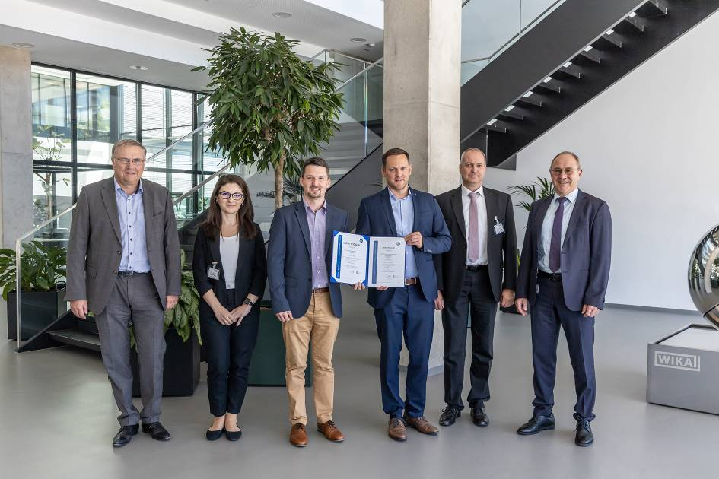
Zespół zarządzania jakością ISO 19443

Edycja przez:
WIKA Polska
spółka z ograniczoną odpowiedzialnością sp. k.
ul. Łęgska 29/35
87-800 Włocławek
Tel. +48 54 23 01 100
info@wikapolska.pl
www.wikapolska.pl

WIKA press release

